Domowość w moim domu
Czym jest dla mnie dom? Pytanie, wydawać by się mogło, niezbyt skomplikowane, no bo przecież czym może być innym, jak nie miejscem zamieszkania, odpoczynku czy snu. Zapewnia schronienie, jest miejscem gdzie większość ludzi może zadbać o higienę osobistą, jak i zjeść w jego zaciszu. Ledwo udało mi się wymienić całkowicie podstawowe funkcje, a już widać, że odpowiedź na to czym jest dom, wcale nie jest taka oczywista. Do zagadnienia tego można podejść bardziej kompleksowo, dywagując nad pomniejszymi funkcjami jakie spełnia dom, norm i obyczajów obowiązujących w poszczególnych domach, wartości związane z zamieszkiwaniem, jak i fizyczne cechy poszczególnych mieszkań. Wreszcie jakie uczucia wiążą się z samym mieszkaniem w danym miejscu lub jaki wpływ na poczucie domowości mają inni domownicy lub ich brak. Jak na pojęcie domowości wpływają warunki finansowe poszczególnych osób, wiek danej osoby, mobilność i czynniki makrospołeczne. Tematyka ta jest moim zdaniem niezwykle rozbudowana, a żeby ją opisać w całej swojej złożoności, potrzebna by była cała seria książek. Z tego powodu nie będę poświęcał temu uwagi w tej pracy, ponieważ określenie domowości dla każdego może wiązać się z czymś innym. Przedstawię swoją perspektywę i postaram się udzielić odpowiedzi na pytanie, czym jest dla mnie domowość w kontekście własnego domu?
Wpierw przedstawię krótką charakterystykę mojego domu. Mieszkam w mieszkaniu należącym do kolonii Grottgera, wybudowanej w okresie międzywojennym dla ówczesnej inteligencji. Budynki na tej ulicy są całkiem masywne, zbudowane z cegły i sięgają czterech pięter. Mieszkanie moje i moich rodziców znajduje się na parterze. Dużym plusem jest bliskie sąsiedztwo dwóch parków, Morskie Oko oraz Arkadia. Metraż to około 80m2, na co składają się cztery pokoje, łazienka, małe pomieszczenie pełniące funkcję spiżarni oraz garderoba połączona z sypialnią. Warto jeszcze wspomnieć o zagospodarowaniu piwnicy, w która służy jako magazyn na płyty dla fundacji mojego ojca. Tak jak już wspomniałem, żyję tu z rodzicami (trzy osoby łącznie ze mną) od urodzenia.
Z czym w takim razie wiąże się dla mnie domowość? Co sprawia, że czuję się jak w domu? Jakie wartości, normy, obyczaje i emocje wpływają na to uczucie przynależności do tego konkretnego mieszkania, które nazywam domem? Naturalnie z miejscem, w którym mogę spać, zjeść, odpocząć, po prostu egzystować, zaczynać i kończyć dzień. Jest to miejsce, do którego mogę wrócić, jest dachem nad głową w najbardziej podstawowym tego słowa znaczeniu, wspólną przestrzenią, gdzie odgrywany jest teatr życia codziennego pomiędzy mną, a resztą domowników. Słowem, miejsce, w którym żyje na co dzień. Ze wszystkich aspektów szczególnie istotne wydają mi się dwa. Nie oznacza to oczywiście, że są ważniejsze od innych, a raczej sam wyjątkowo cenię sobie te przywileje, zarówno jako oddzielne wartości, ale zarazem ich specyficzne współistnienie. Są to prywatność i komfort. Poczucie prywatności dostarcza mi posiadanie własnego pokoju, w którym spędzam większość mojego czasu w domu. Nie wliczając podstawowych potrzeb, takich jak jedzenie czy potrzeby fizjologiczne, w moim pokoju znajduje się, można powiedzieć, cały mój mały światek. Wlicza się w to komputer, wykorzystywany zarówno do rozrywki, jak i nauki, łózko, książki, wszelkiego rodzaju dodatkowy sprzęt jak słuchawki, głośniki, a także naturalnie cały mój dobytek. Istotną cechą własnego pokoju jest idąc z jego posiadaniem prywatność, rozumiana tutaj przeze mnie jako miejsce, w którym ściągnąć mogę Goffmanowską maskę, co zapewnia swego rodzaju poczucie wolności. Póki jestem w nim sam, staje się przestrzenią wolną od wszelkich spektakli, a także schronieniem przed światem zewnętrznym. Zapewnia poczucie bezpieczeństwa, ale i również swoistej wolności od wszelkich norm. Jest to przyjemne złudzenie, zapewniające spokój w trudnych sytuacjach. Na tej płaszczyźnie pojawia się to powiązanie pomiędzy prywatnością, a komfortem. Mówiąc inaczej, prywatność jest dla mnie dużą częścią komfortu. Swój pokój uznaje jednak za komfortowy nie tylko dzięki poczuciu prywatności, które mi zapewnia. Dochodzą do tego wspomniane przeze mnie wcześniej czynniki, takie jak wygoda, dostęp do rozrywki, miejsce pracy, w którym nikt mi nie przeszkadza, ale również zgodny z własnymi walorami estetycznymi wystrój, jak i całkowite wcielenie tej przestrzeni pozwalające na pełną swobodę funkcjonowania. Witold Robczyński w książce "Dom, krótka historia idei" podkreślał, że definicja komfortu ewoluowała wraz z potrzebą "wysubtelnienia języka, by sprostać specjalnym potrzebom". W ten sposób, pojęcie komfortu w kontekście dobrego samopoczucia domowego, pojawiło się w XVIII w. Zdecydowanie zgodzę się z autorem, że nastąpiło to późno. Jest to tym bardziej zaskakujące z perspektywy osoby, która do tak rozumianego komfortu przykłada dużą wagę. Z drugiej jednak strony pojęcie to ma silną korelację z walorami estetycznym. Ja natomiast inaczej je rozpatruje, przynajmniej w kontekście mojego pokoju, ponieważ tak jak w definicji w Słowniku Języka Polskiego, nacisk wydaje się być położony na estetykę ("ogół warunków zewnętrznych zapewniających człowiekowi wygodę, odznaczających się dostatkiem i elegancją"), tak dla mnie istotniejsze wydaje się zaspokojenie psychicznej potrzeby prywatności i autonomii. Prawdopodobnie nie jestem jedyny, który tak uważa i być może jest to kolejny krok w ewolucji definicji komfortu. Prywatność doceniana jest również przez moich rodziców, chociaż w różnym stopniu i na różne sposoby. Przykładowo, ojciec regularnie siada w zaciszu salonu, aby pooglądać telewizję lub Netflix w ramach relaksu. Co jednak ważniejsze, nikt inny z salonu na co dzień nie korzysta prócz niego, pomimo faktu, że został urządzony z myślą o wspólnym odpoczynku (kanapa, fotele oraz telewizor). Innym ciekawym zjawiskiem są poranki, których moja Mama jest entuzjastką, a to z jednego prostego powodu. Są nim wcześniejsze godziny wstawania, przynajmniej relatywnie do mnie i ojca, przez co rano kuchnia jest cała do dyspozycji matki. Do tego dochodzi jeszcze cisza i brak jakiejkolwiek aktywności w połączeniu z poranną kawą i papierosem. Tutaj powinienem zaznaczyć, że matka znaczną większość czasu spędza właśnie w kuchni. Jest to jej ulubiona przestrzeń w mieszkaniu. Z tego powodu poranki są szczególnie przyjemne, ponieważ do całego porannego rytuału dochodzi również fakt posiadania tymczasowej, pełnej prywatności. Wydaje mi się więc uzasadnionym stwierdzić, iż pomimo dobrych relacji domowników między sobą, prywatność jest u mnie w domu jedną z wyżej cenionych wartości. Świadczy o tym również głębokie poszanowanie mojej prywatności przez rodziców, co na co dzień sprowadza się do pukania i pytania o zgodę na wejście do mojego pokoju, dzięki czemu ugruntowało się u mnie poczucie bycia gospodarzem w swojej przestrzeni. Uważam, że wysokie poszanowanie prywatności w mojej rodzinie wynika po części również z stosunkowo wysokiego poczucia indywidualności. Podobny pomysł przedstawiła Michelle Perrot w swojej książce “Historia życia prywatnego” tomie 4, w którym autorka wymienia pojawienie się świadomości własnego ciała oraz świadomość bycia (oddzielną) osobą. Naturalnie poziom indywidualności znacznie wzrósł od czasów opisywanych w tym procesie , czyli początków XX w. Mimo wszystko, uważam to za jego ewolucję, która umożliwiła powstanie okoliczności pozwalających na zaistnienie sytuacji prowadzenia stosunkowo różnych trybów życia, przez wszystkich domowników. I tak dla przykładu matka pracując na pełny etat przebywa w domu w innych godzinach niż ojciec, który pracuje jako freelancer. Z tego powodu, czynności takie jak spożywanie posiłków, które w przeszłości spożywane były zazwyczaj wspólnie, ówcześnie wykonujemy we własnym zakresie. Tak właśnie rozumiane uniezależnienie członków rodziny od siebie mogło wpłynąć na wysokie poszanowanie prywatności.
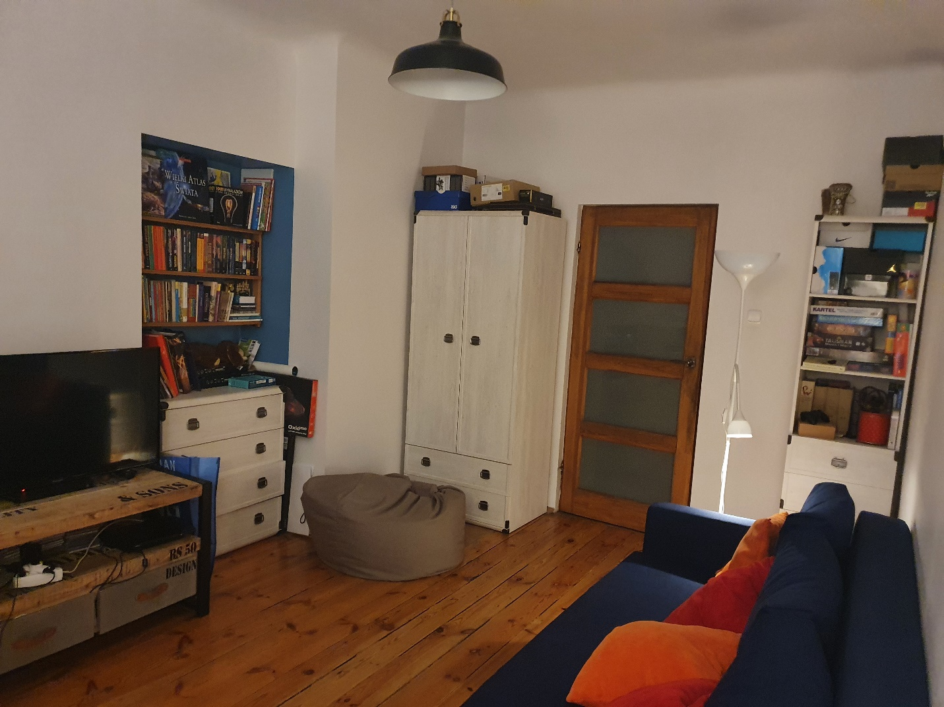Zdjęcie mojego pokoju. Fot: Andrzej Karłowski
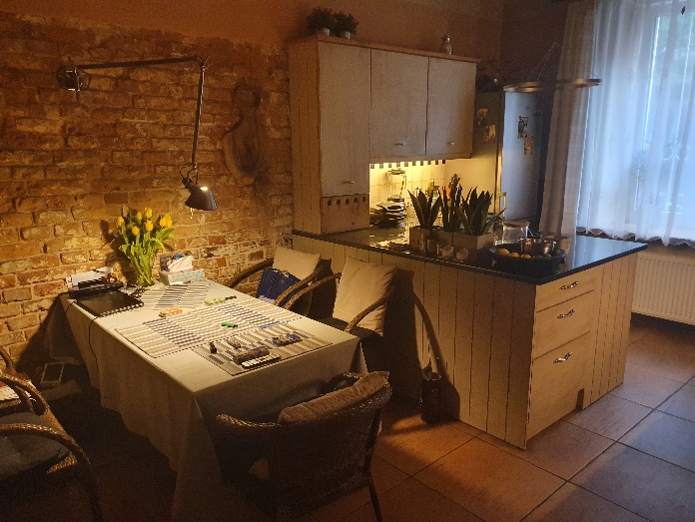
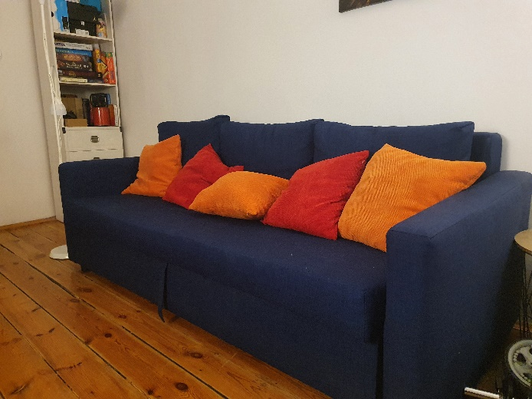
W poprzednim rozdziale omówiłem wartość prywatności i komfortu w moim domu, co mogłoby wskazywać na pewne aspołeczne tendencje oraz zamknięcie na świat zewnętrzny. To wrażenie jest jednak fałszywym, jesteśmy raczej otwarci na innych ludzi. Nie siedzimy również całymi dniami w domu, przynajmniej nie regularnie. Ta dygresja jest swego rodzaju wprowadzeniem do omówienia następnego aspektu domowości, który w pewien sposób stoi w opozycji do poprzedniego, zawsze jednak był istotną częścią domowości. Mam tu na myśli gościnność. Przyjmowanie gości zawsze było dla mnie naturalną częścią mieszkania. Goście przychodzili do rodziców, od kiedy tylko pamiętam. Oprócz tego, ze względu na mieszkanie w bliskim sąsiedztwie szkół, do których uczęszczałem razem ze znajomymi, przyjmowanie ich po zajęciach było zwyczajnie wygodne. Kolejnym czynnikiem zwiększającym atrakcyjność wizyt u mnie było i dalej jest posiadanie własnego pokoju, który jest wystarczających rozmiarów, aby pomieścić komfortowo kilka osób. Fakt posiadania własnego pokoju znacznie również wpłynął na sposób, w jakim przyjmuję gości. Pisanie tego eseju pozwoliło mi w pełni uświadomić sobie różnicę pomiędzy moją wersją gościnności, a tą reprezentowaną przez rodziców. Posługując się wzorcami według Marty Skowrońskiej, postaram się opisać i porównać wzorce gościnności najlepiej charakteryzujące gościnność moją oraz moich rodziców. Pierwszą i podstawową różnicą są stosowane rodzaje uprzejmości. U mnie pasywna, a w przypadku moich rodziców bardziej aktywna. Oznacza to, że tak jak gościom rodziców aktywnie oferowane są różne napoje, przekąski lub pełne posiłki, tak moim oferowana jest swoboda, w korzystaniu np. z lodówki („np. piwo jest w lodówce”). Naturalnie ze względu na przestrzeń dostępną dla gości, kwestia granic prywatności jest znacznie bardziej rozmyta, niż u rodziców dysponujących resztą mieszkania. Goście rodziców przyjmowani są zazwyczaj w kuchni, między innymi ze względu na wszelkie udogodnienia, takie jak przestrzeń zachęcająca do interakcji, system audio oraz dostęp do lodówki i szafek z naczyniami. Rodzice są również palaczami, z tego powodu kuchnia jest również miejscem umożliwiającym palenie. Wyjątkiem są sytuacje, w których gośćmi są znajomi/współpracownicy nieznani matce i których obecność mogłaby wiązać z dyskomfortem. Tak więc w przypadku, gdy matka jest w domu (czyli zazwyczaj w kuchni) spotkania ojca przenoszą się do salonu. Sypialnia służy jako żelazna granica prywatności. Moi znajomi naturalnie są przyjmowani w moim pokoju, przez co trudno wskazać fizyczną granicę. Z tego powodu formę takiej granicy prywatności spełnia nawyk doprowadzenia pokoju do stanu prezentacyjnego, co sprowadza się głównie do pościelenia łóżka oraz pozbierania zazwyczaj rozrzuconych na fotelu ubrań. Analizując nawyki gościnności na podstawie wzorów według Marty Skowrońskiej, doszedłem do wniosku, że mój sposób przyjmowania gości charakteryzuje swoboda w ich podejmowaniu, względną elastyczność, koncentracją na przyjemności oraz pozostawienie gościom sporej swobody. Zazwyczaj nie przygotowuje specjalnie na tą okazję posiłków (pomimo, że sprawia mi to przyjemność), a goście są mile widziani z własnymi napojami i przekąskami. Najistotniejsza jest dla mnie wygoda i przyjemność płynąca ze spotkania, zarówno moja jak i gościa, przez co moje podejście ulega modyfikacji, gdy wymaga tego sytuacja. Idealnie opisującym wzorem wydaje się więc być „W ciągłym ruchu”. Charakterystyka wzoru gościnności w przypadku rodziców jest już trudniejsza, ponieważ nie można przypisać jej bezpośrednio konkretnego wzoru. Jest to swego rodzaju mieszanka pomiędzy wzorami „W ciągłym ruchu”, „Nowe tradycje i intelektualne aspiracje” i „Nie zadzierać nosa”. Podobnie jak w moim przypadku, szczelność granic jest umiarkowana, a goście przychodzą zazwyczaj zapowiedziani. Mimo tego nie ma zachowanej symetryczności pomiędzy gościem a gospodarzem, rodzice utrzymują swój status gospodarza. Dodatkowo, podobnie jak ja, nie stosują się do modelu tradycyjnej gościnności, przynajmniej w większości aspektów. W przeciwieństwie jednak do mnie są egzemplifikacją aktywnego modelu uprzejmości. Przykładem wzorca nowych tradycji jest również mało ustrukturyzowany charakter spotkań. Pomimo tego wcześniej umawiane wizyty gości często wiążą się z przygotowaniem obiadu. O uprzednim przygotowaniu posiłku decyduje spontaniczność spotkanie, ale co ważniejsze osoba, która przychodzi w odwiedziny i tak, gdy koleżanka matki wstępuje do nas na herbatę lub partner biznesowy przyjdzie na kawę do ojca, posiłku nikt nie będzie przygotowywał, lecz gdy wizyta wspólnego znajomego zostanie zapowiedziana z wyprzedzeniem na stole pojawi się obiad. Jak wspomniałem wcześniej w modelu gościnności moich rodziców przejawiają się również elementy wzory „Nie zadzierać nosa”. Zaliczyć można do nich obfite porcje, jeśli przygotowywana jest strawa oraz naleganie na nie ściąganie butów po wejściu. A propos obiadów warto jednak zaznaczyć, że tak jak posiłki są obfite, a często też wystawne, tak nie wymagają długich przygotowań. Z tego powodu zazwyczaj na talerzu ląduje jakaś forma włoskiego dania na bazie makaronu.
Zdjęcia mojego pokoju i kuchni. Fot: Andrzej Karłowski
Pozostając w kuchni, istotnym aspektem domowości, zarówno dla mnie, ale wydaje mi się również dla moich rodziców, jest właśnie to pomieszczenie. Dla mnie wiąże się z gotowaniem, które od dawna było w polu moich zainteresowań, a w szczególności stało się istotne w ciągu ostatnich kilku lat, ponieważ rozwijając swoje umiejętności w czasie pandemii, przejąłem większość odpowiedzialności za gotowanie obiadów, również dla reszty domowników. Spędzam w kuchni więc stosunkowo dużo czasu, pomimo tego, że głownie poświęcam go na przygotowywanie posiłków dla siebie i rodziców. Tak jak już wspomniałem, pomieszczenie to jest istotne również dla wszystkich. Jest sercem swego rodzaju sercem mieszkania, miejscem, które tętni życiem, ponieważ prawie zawsze ktoś tam jest. Spowodowane jest to głównie dlatego, że kuchnia spełnia również funkcję jadalni (pomimo, że nie jemy tam wspólnie posiłków) oraz w pewien sposób salonu. Można powiedzieć, że została do tego przystosowana, na co wskazuje wstawienie dużego stołu zapewniającego zarówno miejsce do jedzenia, jak i do pracy, a także zastąpienie typowych krzeseł ogrodowymi, pozwalającymi na dłuższe i bardziej komfortowe przesiadywanie. Świetnie się również sprawdza jako miejsce spotkań, co potwierdza większość gości. Nawet moi znajomi chętnie przesiadują w kuchni, gdy nie ma rodziców. Kuchnia jest również jedynym miejscem w mieszkaniu, gdzie można palić papierosy. Podsumowując więc, przestrzeń ta spełnia zarówno podstawową funkcję kuchni, jaką jest gotowanie, ale pełni również funkcję socjalną, gdzie odbywa się większość życia rodzinnego.
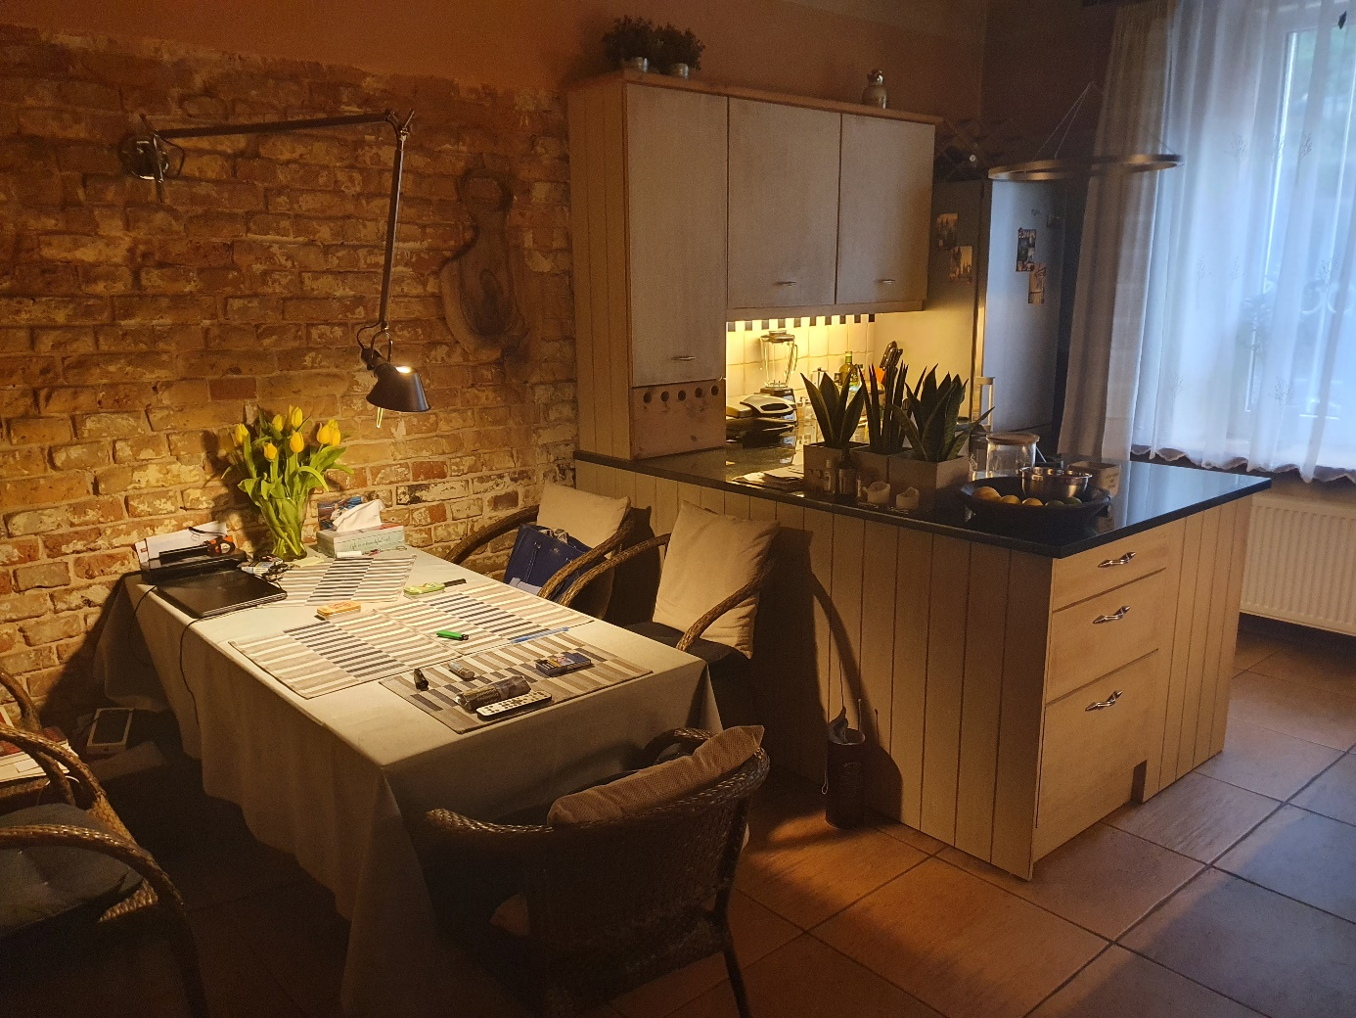 Zdjęcie kuchni, Fot: Andrzej Karłowski
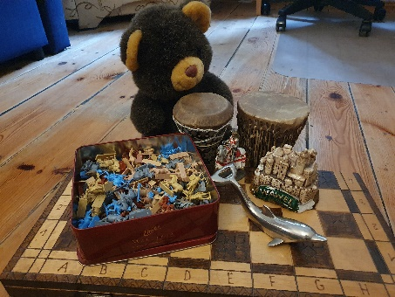

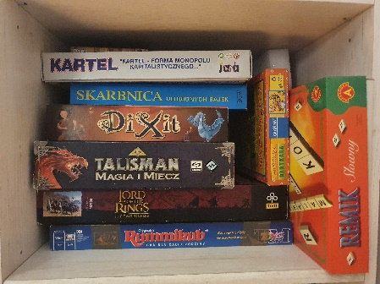
Uważam, że poczucie domowości jest złożonym i skomplikowany zjawiskiem. Wpływa na nie wiele zmiennych, ale też i stałych czynników. Jednym z nich są na przykład okresowo przeprowadzane remonty. Tak zdecydowanie było w moim przypadku, ponieważ mimo tego, iż mieszkam od urodzenia w tym samym mieszkaniu, remonty, zarówno mojego pokoju, jak i generalne, dzielą biografię na etapy, które ogólnie wpisują się w moją wersję biografii mieszkaniowej. Dwa remonty w moim pokoju symbolizują trzy etapy mojego dorastania. Pierwszy remont dzielący wczesne dzieciństwo, którego już nie pamiętam, od etapu szkolnego i okresu nastoletniego. Drugi natomiast przeprowadzony był w 2018 roku i jest dla mnie symbolem wejścia w rolę młodego dorosłego. W trakcie mojego życia byłem świadkiem jednego remontu generalnego. Wystrój mieszkania został zmieniony całkowicie. Niestety w tym okresie zmarła również Babcia od strony ojca, z którą spędzałem dużo czasu w dzieciństwie. Z tego powodu, tamten remont symbolizuje dla mnie również kolejny etap niezbyt długiego jeszcze życia. Mój dom w trakcie tego remontu przeszedł drastyczną zmianę wizualną. Zmienione zostało wszystko, podłogi, kolor ścian, meble, układ pokoi. Mimo to wciąż trzymamy część pamiątek. Nazywam je pamiątkami, ponieważ większość z nich nie ma zastosowania, można wręcz powiedzieć, że jedynie zabierałyby miejsce, gdyby nie ich wartość symboliczna.
Zdjęcia „pamiątek” z poprzedniego pokoju. Fot: Andrzej Karłowski
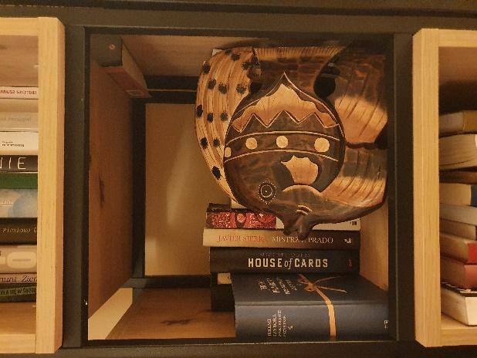
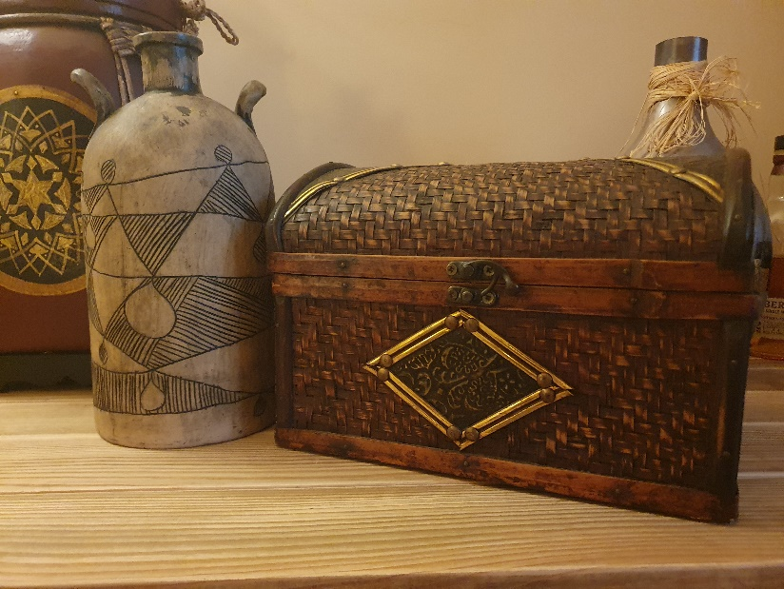
Zdjęcia „pamiątek” z salonu przed remontem. Fot: Andrzej Karłowski
Najwięcej znajduje się ich w moim pokoju, część jednak, poukrywana lub nie, porozrzucana jest po całym domu. Do takich pamiątek zalicza się zarówno kolekcja płyt mojego ojca, zajmująca całą ścianę w salonie, ale również wszelkiego rodzaju zdjęcia czy inne ozdoby. Salon sam w sobie jest swego rodzaju wariacją na temat męskiej jaskini, ponieważ prócz umiejscowienia tam obszernej kolekcji płyt taty, znajduje się tam również regał z książkami (głównie ojca) oraz swoisty minibar, którego funkcje pełni komoda, na której wystawione są wszelkiego rodzaju alkohole, które z tatą przez lata udało nam się zebrać. Wszystkie te kolekcje zostały umieszczone w salonie, ponieważ nie było na nie nigdzie indziej miejsca. Zbieg okoliczności sprawił również, że salon jest pokojem zazwyczaj okupowanym przez ojca, szczególnie wtedy gdy czuje potrzebę zrelaksowania się i odcięcia od wszystkiego. Powodem tego jednak nie jest wydzielenie tam przestrzeni na hobby ojca (do czego doszło mimochodem), a telewizor i wygodny fotel, na którym lubi przesiadywać. Mógłbym myślę kontynuować charakterystykę własnego pojęcia domowości na następne kilka stron. Zatrzymam się jednak tutaj, gdyż wydaje mi się, że opisałem już większość aspektów charakteryzujących domowość w moim domu.
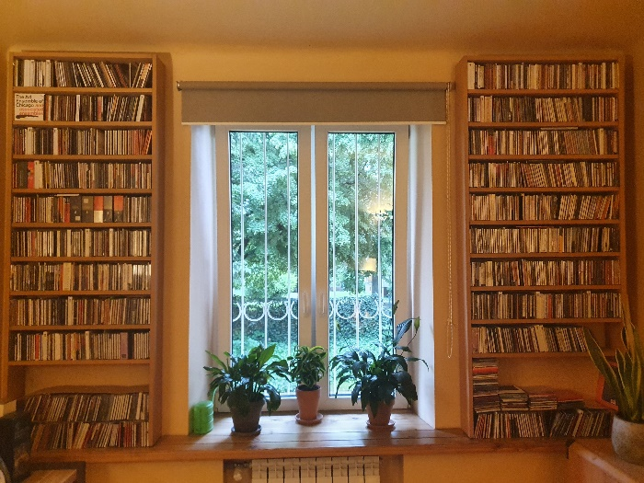

Zdjęcia kolekcji płyt jazzowych mojego ojca oraz minibaru. Fot: Andrzej Karłowski

Bibliografia:
- Goffman E. „Człowiek w teatrze życia codziennego” Warszawa, 2000, Wydawnictwo KR, oprac. i słowem wstępnym poprzedził Jerzy Szacki ; przeł. Helena Datner-Śpiewak i Paweł Śpiewak,
- Perrot m. „Historia życia prywatnego, tom 4, Od rewolucji francuskiej do I wojny światowej” Wrocław-Warszawa-Kraków, 2006, red. Zakład Narodowy im. Ossolińskich
- Skowrońska, M. „Dynamika i zróżnicowanie praktyk przyjmowania gości na przykładzie poznańskiej klasy średniej”, 2018, Miscellanea Anthropologica Et Sociologica, 19(4)
- Kaltenberg-Kwiatkowska E. „Mieszkanie – analiza socjologiczna”, Warszawa, 1982, Państwowe wydawnictwo ekonomiczne
- Soaita A. „Reimagining home in the 21st century” , Northampton, 2017, Edward Elgar Publishing Limited, Housing Studies. 1-2. 10.1080/02673037.2017.1415785

Goffman E. „Człowiek w teatrze życia codziennego” Warszawa, 2000, Wydawnictwo KR, oprac. i słowem wstępnym poprzedził Jerzy Szacki ; przeł. Helena Datner-Śpiewak i Paweł Śpiewak, Roz. 1
Goffman E. „Człowiek w teatrze życia codziennego” Warszawa, 2000, Wydawnictwo KR, oprac. i słowem wstępnym poprzedził Jerzy Szacki ; przeł. Helena Datner-Śpiewak i Paweł Śpiewak. Roz. 1
Robczyński W. „Dom. Krótka historia idei” Gdańsk, 1996, wyd. Marabut: Volumen str.40
https://sjp.pwn.pl/sjp/komfort;2564020.html
Perrot m. „Historia życia prywatnego, tom 4, Od rewolucji francuskiej do I wojny światowej” Wrocław-Warszawa-Kraków, 2006, red. Zakład Narodowy im. Ossolińskich, str. 361-362
Skowrońska, M. „Dynamika i zróżnicowanie praktyk przyjmowania gości na przykładzie poznańskiej klasy średniej”, 2018, Miscellanea Anthropologica Et Sociologica, 19(4), str. 11–32.
Skowrońska, M. „Dynamika i zróżnicowanie praktyk przyjmowania gości na przykładzie poznańskiej klasy średniej”, 2018, Miscellanea Anthropologica Et Sociologica, 19(4), str. 16-17
Skowrońska, M. „Dynamika i zróżnicowanie praktyk przyjmowania gości na przykładzie poznańskiej klasy średniej”, 2018, Miscellanea Anthropologica Et Sociologica, 19(4), str. 24-26
Skowrońska, M. „Dynamika i zróżnicowanie praktyk przyjmowania gości na przykładzie poznańskiej klasy średniej”, 2018, Miscellanea Anthropologica Et Sociologica, 19(4), str. 28-30
Skowrońska, M. „Dynamika i zróżnicowanie praktyk przyjmowania gości na przykładzie poznańskiej klasy średniej”, 2018, Miscellanea Anthropologica Et Sociologica, 19(4), str. 17-20
Kaltenberg-Kwiatkowska E. „Mieszkanie – analiza socjologiczna”, Warszawa, 1982, Państwowe wydawnictwo ekonomiczne, str. 136-137
Soaita A. „Reimagining home in the 21st century” , Northampton, 2017, Edward Elgar Publishing Limited, Housing Studies. 1-2. 10.1080/02673037.2017.1415785. str.

